Рабочая встреча в формате Круглого стола с представителями общественных организаций.
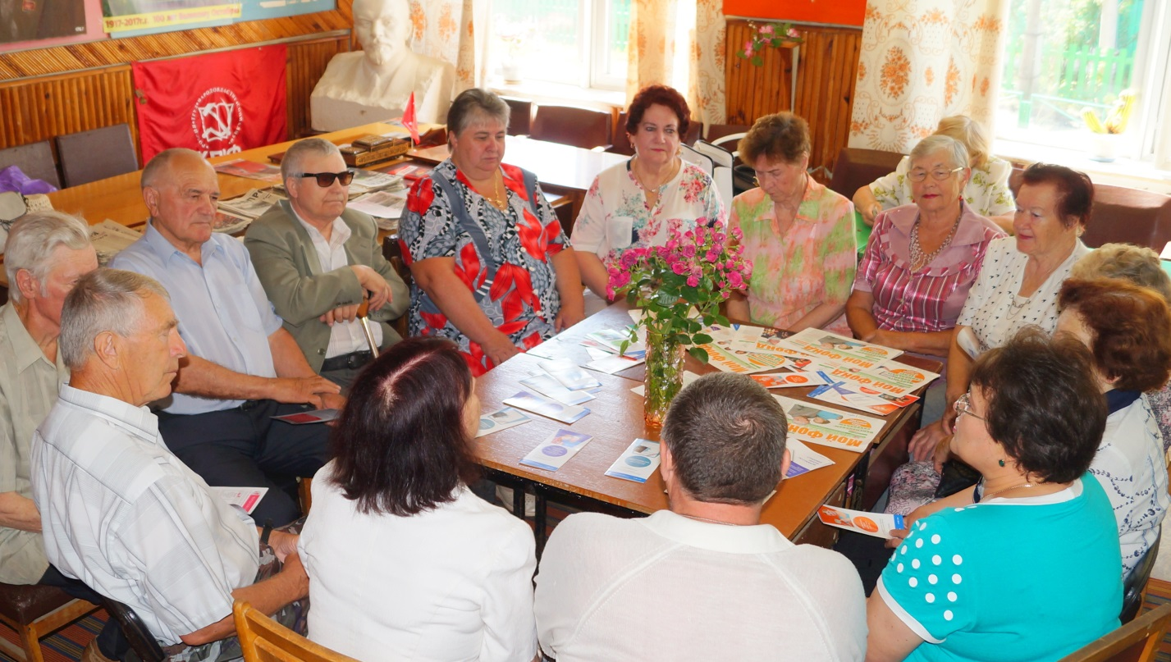В рамках проведения мероприятия «Пенсионная грамотность 2017» 27 июля состоялась информационная встреча сотрудников ПФР с активами Совета Ветеранов войны, труда и правоохранительных органов и представителями Зубово-Полянского отделения «Всероссийского общества инвалидов». В теплой дружеской обстановке с изменениями в пенсионном законодательстве их ознакомила заместитель Начальника Управления Пенсионного фонда в Зубово-Полянском муниципальном районе Республики Мордовия Шаркова Елена Владимировна.
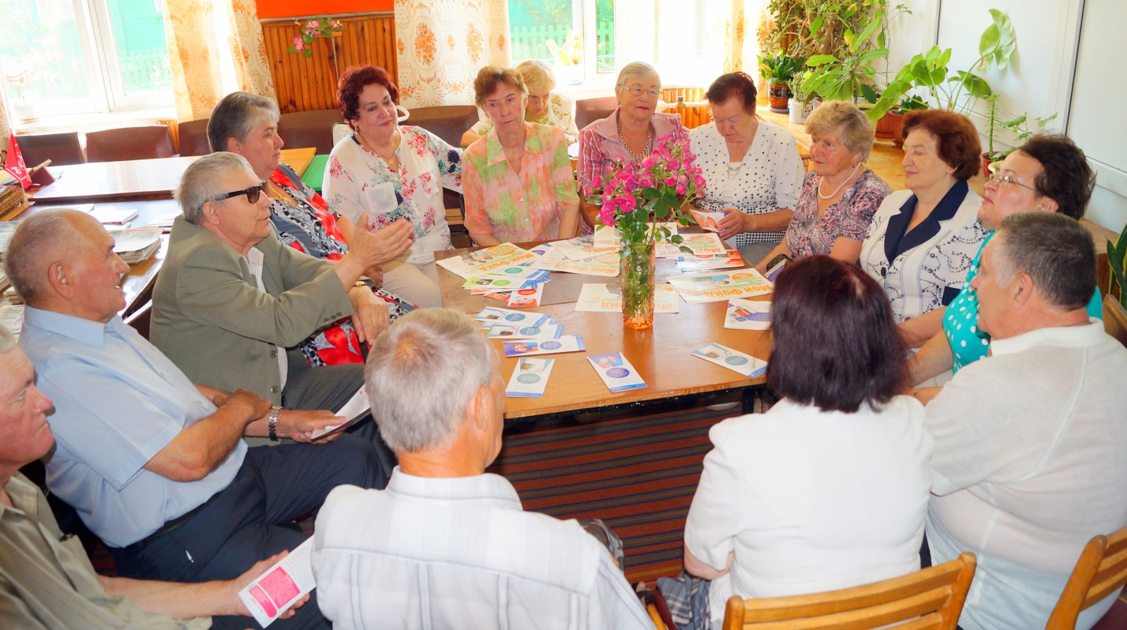
Встречи работников Пенсионного фонда с членами Совета Ветеранов войны, труда и правоохранительных органов и представителями Зубово-Полянского отделения Всероссийского общества инвалидов» проходят в районе постоянно. Круг вопросов, которые обсуждаются, очень разнообразен. Пенсионеров интересует не только вопрос повышения пенсий, но и все изменения, которые происходят в пенсионном законодательстве и в социальной сфере в целом.
Елена Владимировна проинформировала собравшихся о том, что с 1 января 2015 года введен новый порядок формирования пенсионных прав граждан и начисления пенсии в системе обязательного пенсионного страхования. Права на страховую пенсию учитываются в индивидуальных пенсионных коэффициентах (баллах), исходя из уровня заработной платы, стажа и возраста выхода на пенсию. Введены коэффициенты за социально значимые периоды жизни, такие как срочная служба в армии, уход за ребенком, за лицами старше 80 лет. За каждый год более позднего обращения за пенсией предусмотрены стимулирующие коэффициенты. У пенсионеров, имеющих страховой стаж до 2015 года, все сформированные пенсионные права сохранены и преобразованы в индивидуальные пенсионные коэффициенты (баллы). Напомнила Елена Владимировна и о том, что начиная с 2015 года индексация страховых пенсий осуществляется через индексацию стоимости пенсионного балла. С 1 февраля 2076 года его стоимость составила 78 руб. 58 копеек.
Николай Иванович Матвеев, председатель Зубово-Полянского отделения Всероссийского общества инвалидов» поднял на обсуждение вопросы назначении федеральной социальной доплаты к пенсии до прожиточного минимума пенсионера, о процедуре отказа и возобновления набора социальных услуг и так далее.
Обсуждалось также удобство запущенного Пенсионным фондом России нового электронного сервиса - «Личный кабинет застрахованного лица». Кабинет размещен на официальном сайте ПФР www.pfrf.ru. Нововведения в пенсионной системе вызвали широкий интерес. 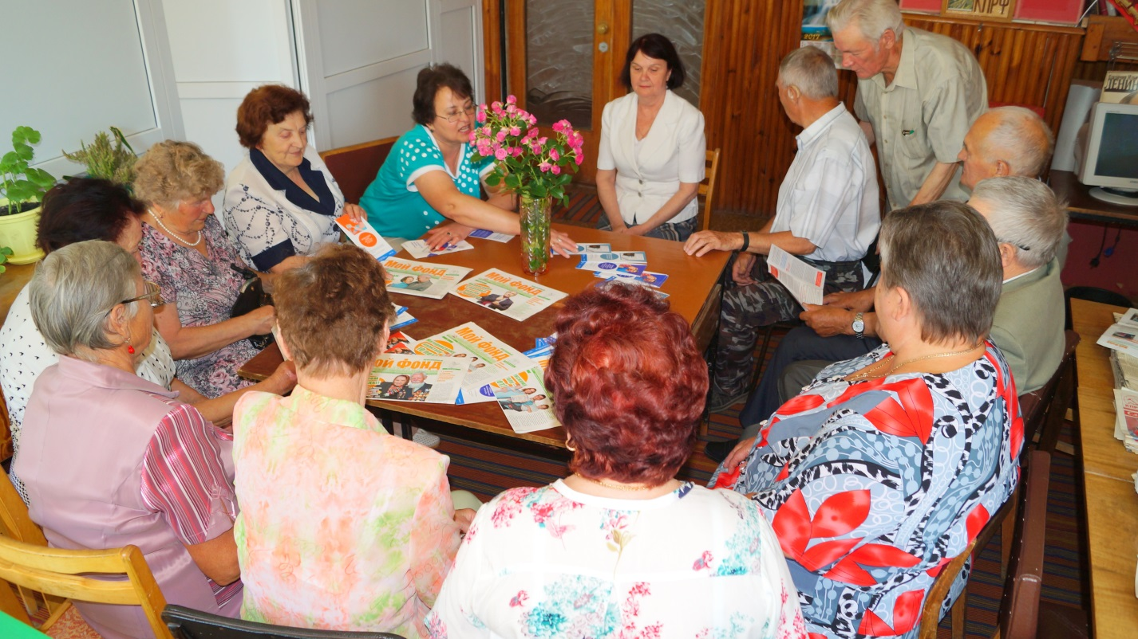
Также в ходе встречи Кулагин Геннадий Федорович председатель актива Совета Ветеранов войны, труда и правоохранительных органов поделился впечатлениями прошедшего 23 июля праздника Дня Поселка, который посетил ВРИО Главы Республики В.Д.Волков, баллотирующийся на предстоящих выборах Главой Республики Мордовия. Обсуждались предстоящие выборы и ход предвыборной компании в Республике Мордовия.

